哈六中2019级高二下6月阶段检测
物理试卷
一、选择题：本题共14小题，每小题4分。在每小题给出的四个选项中，第1～9题只有一项符合题目要求，第10～14题有多项符合题目要求。全部选对的得4分，选对但不全的得2分，有选错的得0分。
1．下列叙述中符合物理学史实的有（ ）
A.托马斯·杨通过对光的干涉现象的研究，证实了光具有粒子性
B.卢瑟福利用人工核转变发现了质子
C.麦克斯韦根据电磁场理论，证实了光是一种电磁波
D.贝克勒尔发现了天然放射现象，并提出了原子的核式结构学说
2．下列说法正确的是（ ）
A．玻尔根据光的波粒二象性，大胆提出假设，认为实物粒子也具有波动性
B．铀核裂变的核反应是235 92U→141 56Ba+92 36Kr+21 0n
C．原子从低能级向高能级跃迁，不吸收光子也能实现
D．根据爱因斯坦的“光子说”可知，光的波长越大，光子的能量越大
3．在卢瑟福的a粒子散射实验中，有极少数a粒子发生大角度偏转，其原因是（ ）
A．原子的正电荷和绝大部分质量集中在一个很小的核上
B．正电荷在原子中是均匀分布的
C．原子中存在着带负电的电子
D．原子只能处于一系列不连续的能量状态中
4．新发现的一种放射性元素X，它的氧化物X₂O的半衰期为8天，X₂O与F能发生如下反应：2X₂O+2F₂===4XF+O₂，XF的半衰期为（ ）
A．2天 B．4天 C．8天 D．16天
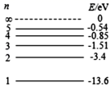
5．右图为氢原子能级图。现有一群处于n=4激发态的氢原子，用这些氢原子辐射出的光照射逸出功为2.23eV的某金属，则（ ）
A．这些氢原子能辐射出三种不同频率的光子
B．这些氢原子辐射出光子后，原子的总能量保持不变
C．这些氢原子辐射出的所有光中有四种光子能使该金属发生光电效应
D．该金属逸出的所有光电子中，初动能的最大值约为10.62eV
6.太阳内部核反应的主要模式之一是质子—质子循环，循环的结果可表示为，已知1 1H和4 2He的质量分别为m_{p}=1.0078u和m_{α}=4.0026u，1u=931MeV/c²，c为光速。在4个1 1H转变成1个4 2He的过程中，释放的能量约为（ ）
A．8 MeV B．16 MeV C．26 MeV D．52 MeV
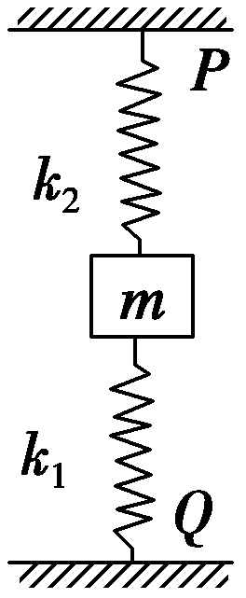
7．如图所示，两个弹簧的质量不计，劲度系数分别为k₁、k₂，它们一端固定在质量为m的物体上，另一端分别固定在Q、P上，当物体平衡时上面的弹簧处于原长，若把固定的物体换为质量为2m的物体(弹簧的长度不变，且弹簧均在弹性限度内)，当物体再次平衡时，物体比第一次平衡时的位置下降了x，则x为( )
A. B.
C. D.
8．如图所示的位移（x）－时间（t）图象和速度（v）－时间（t）图象中，给出的四条图线甲、乙、丙、丁分别代表四辆车由同一地点向同一方向运动的情况，则下列说法正确的是（ ）
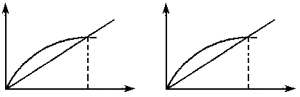
A．甲车做曲线运动，乙车做直线运动
x
t
O
t
O
v
t₁
t₂
甲
乙
丙
丁
B．t₁时刻甲在乙车前方
C．0－t₂时间内，丙车通过的路程小于丁车通过的路程
D．0－t₂时间内，丙、丁两车的平均速度相等
9．如图所示，有一倾角θ＝30°的斜面B，质量为M。质量为m的物体A静止在B上。现用水平力F推物体A，在F由零逐渐增加至再逐渐减为零的过程中，A和B始终保持静止。对此过程下列说法正确的是（ ）
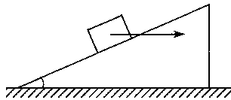
A．地面对B的支持力大于（M+m）g
A
B
θ
F
B．A对B压力的最小值为，最大值为
C．A所受摩擦力的最小值为0，最大值为
D．A所受摩擦力的最小值为，最大值为
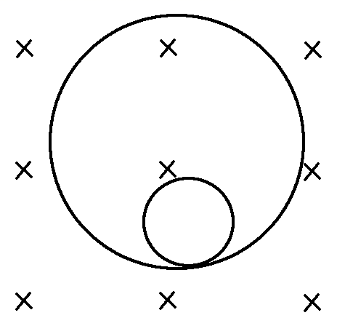
10.如图所示，两个相切的圆表示一个静止的原子核发生某种核变化后，释放出来的粒子和反冲核在磁场中运动的轨迹，可以判断( )
A．原子核发生β衰变
B．原子核发生α衰变
C．大圆是释放粒子的运动轨迹，小圆是新核的运动轨迹
D．大圆是新核的运动轨迹，小圆是释放粒子的运动轨迹
11.两个共点力的合力为F，如果它们之间的夹角θ固定不变，使其中一个力增大，则（ ）
A．合力F一定增大 B．合力F的大小可能不变
C．合力F可能增大，也可能减小 D．当0°＜θ＜90°时，合力F一定减小
12.从地面竖直上抛一物体A，同时在离地面某一高度处有另一物体B自由下落，两物体在空中同时
到达同一高度时速率都是v，则 （ ）
A．物体A上抛的初速度和物体B的末速度都是2v
B．A与B在空中运动时间相等
C．A能上升的最大高度和B开始下落时的高度相同
D．两物体在空中同时到达同一高度处一定是B物体开始下落时高度的中点
13.如图所示，水平桌面上平放一叠共计54张的扑克牌，每一张的质量均为m。用一手指以竖直向下的力压第1张牌，并以一定速度向右移动手指，确保手指与第1张牌之间有相对滑动。设最大静摩擦力与滑动摩擦力相同，手指与第1张牌之间的动摩擦因数为μ₁，相邻两张牌间的动摩擦因数均为μ₂，第54张牌与桌面间的动摩擦因数为μ₃，且有μ₁＜μ₂＜μ₃。则下列说法正确的是（ ）
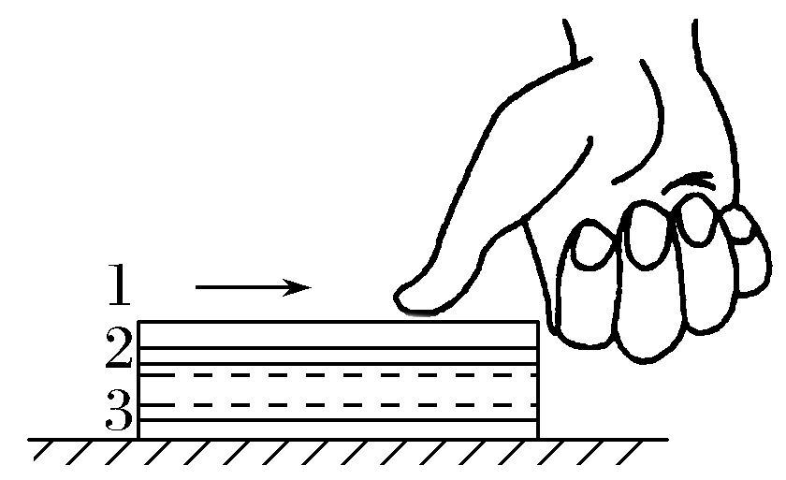
A．第1张牌受到手指的摩擦力向左
B．第2张牌到第53张牌之间可能发生相对滑动
C．第2张牌到第53张牌之间不可能发生相对滑动
D．第54张牌受到水平桌面向左的静摩擦力
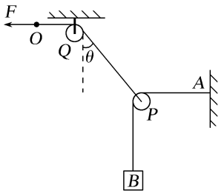
14.如图所示，一根绳子一端固定于竖直墙上的A点，另一端绕过动滑轮P悬挂一重物B，其中绳子的PA段处于水平状态，另一根绳子一端与动滑轮P的轴相连，在绕过光滑的定滑轮Q后在其端点o施加一水平向左的外力F，使整个系统处于平衡状态，滑轮均为光滑、轻质，且均可看作质点，现拉动绳子的端点O使其向左缓慢移动一小段距离后达到新的平衡状态，则该平衡状态与原平衡状态相比较（ ）
A．拉力F增大 B．拉力F减小 C．角θ不变 D．角θ减小
二、实验题：（本题2小题，共14分。）
15.在探究弹力和弹簧伸长量的关系时，某同学先按图1对弹簧甲进行探究，然后将弹簧乙和弹簧甲串联起来按图2进行探究。 不考虑两根弹簧重力的影响，在弹性限度内，将质量m =50 g的钩码逐个挂在弹簧下端，分别测得图1、图2中弹簧总长度L₁、L₂如下表所示.
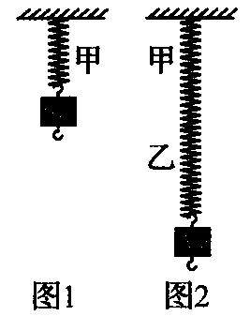
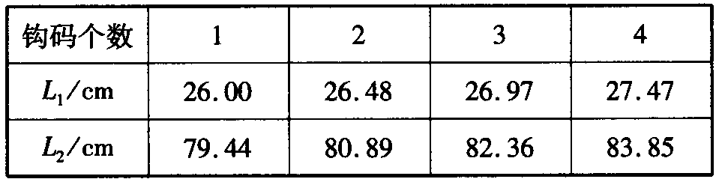

已知重力加速度g=9.8m/s²，要求尽可能多地利用测量数据，计算弹簧甲的劲度系数k= N/m（保留三位有效数字）.由表中数据_____（填“能”或“不能”）计算弹簧乙的原长。
16.利用打点计时器研究小车变速直线运动的实验，得到如图所示的一条纸带，在纸带上共取了A、B、C、D、E、F、G七个计数点。相邻的两个计数点之间还有四个点未画出. 从每一个计数点处将纸带剪开分成六条（分别叫a、b、c、d、e、f），将这六条纸带由短到长紧靠但不重叠地粘在xOy 坐标系中，得到如图所示的直方图，最后将各纸带上端中心连起来，于是得到表示v-t关系的图像. 已知打点计时器的工作频率为50 Hz.
（1）为表示v-t关系，图中的x轴对应的物理量是时间t，y 轴对应的物理量是速度v。若纸条c的长度为5.0cm，则图中t₃为______s，v₃为_____ m/s；因为各纸条上端中心连线是直线，所以可以直观地看出小车是做____________运动。
（2）在未剪断纸带时，量出相邻的计数点之间的距离分别为x_{AB}=4.22 cm、x_{BC}=4.65 cm、x_{CD}=5.08 cm、x_{DE}= 5.49 cm、x_{EF}=5.91cm、x_{FG}=6.34 cm。则小车的加速度a=_________m/s²，打下D点时小车的速度为 m/s（结果保留两位有效数字）。
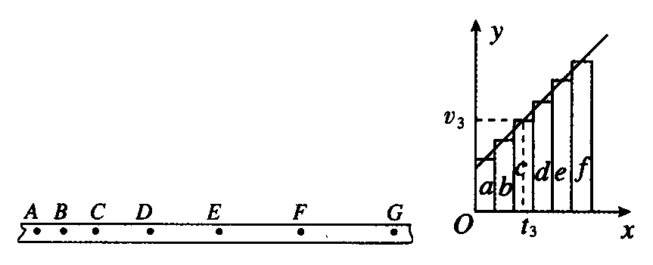

三、计算题（共40分，要求写出必要的文字说明、方程式或重要的演算步骤，只写出最后答案的不得分。有数值计算的题，答案中必须明确写出数值和单位。）
17.（12分）哈尔滨市第六中学运动会上，4×100 m接力赛是最为激烈的比赛项目。有甲、乙两运动员在训练交接棒的过程中发现。甲短距离加速后能保持9 m/s的速度跑完全程。为了确定乙起跑的时机，甲在接力区前s₀处作了标记，当甲跑到此标记时向乙发出起跑口令，乙在接力区的前端听到口令时立即起跑（忽略声音传播的时间及人的反应时间），先做匀加速运动，速度达到最大后。保持这个速度跑完全程。已知接力区的长度为L=20m。
（1）若S₀=13.5m，且乙恰好在速度达到与甲相同时被甲追上，完成交接棒。则在完成交接棒时乙离接力区末端的距离为多大?
（2）若S₀=16m，乙的最大速度为8 m/s，要使甲，乙能在接力区内完成交接棒，且比赛成绩最好，则乙在加速阶段的加速度应为多少?

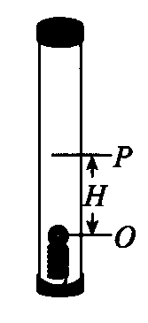
18.（12分）如图所示是一种较精确测重力加速度g值的方法：将下端装有弹射装置的真空玻璃管竖直放置，玻璃管足够长，小球竖直向上被弹出，在O点与弹簧分离，然后返回。 在O点正上方选取一点P，利用仪器精确测得OP间的距离为H，从 O点出发至返回O点的时间间隔为T₁，小球两次经过 P点的时间间隔为T₂，求∶
（1）重力加速度;
（2）若O点距玻璃管底部的距离为L₀，玻璃管最小长度.

19.（16分）如图，一个质量为m 的T形活塞在汽缸内封闭一定量的理想气体，活塞体积可忽略不计，距汽缸底部h₀处连接一 U形细管（管内气体的体积忽略不计）。初始时，封闭气体温度为T₀，活塞距离汽缸底部为1.5h₀，两边水银柱存在高度差。已知水银密度为ρ，大气压强为p₀，汽缸横截面积为S，活塞竖直部分高为1.2h₀，重力加速度为g，求;
（1）通过制冷装置缓慢降低气体温度，当温度为多少时两边水银面恰好相平;
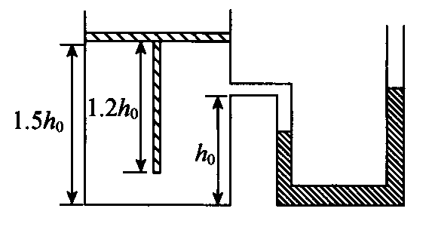
（2）从开始至两水银面恰好相平的过程中，若气体放出的热量为Q，求气体内能的变化.

物理答案
1.B 2.C 3.A 4.C 5.C 6.C 7.A 8.C 9.B 10.AC 11.BC 12.AC 13. CD 14.AD
实验
15. 100 能
16.（1）0.25 0.5 匀变速直线运动 （2）0.42 0.53
17.（12分）
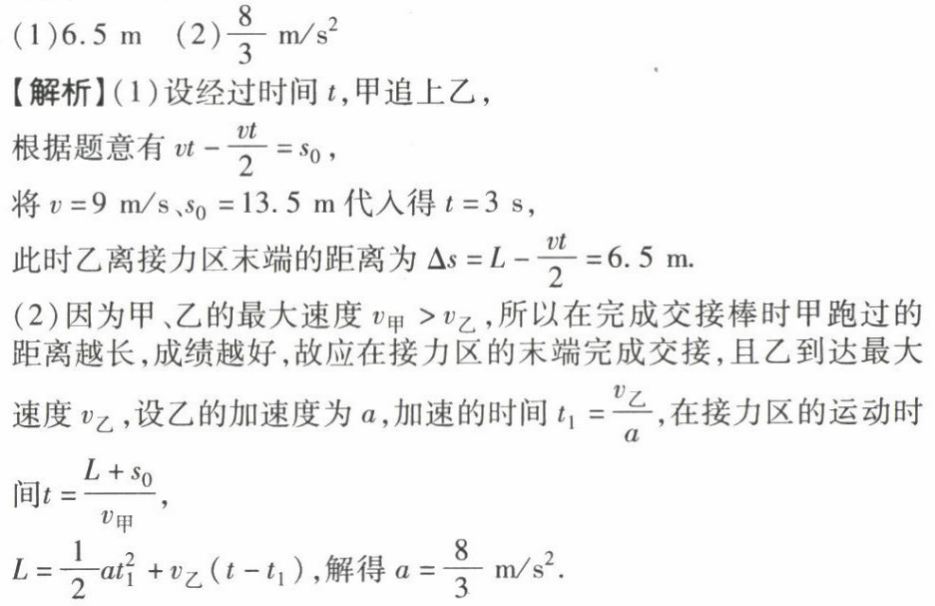
3分
3+1=4分
2分
2+1=3分

18.（12分）
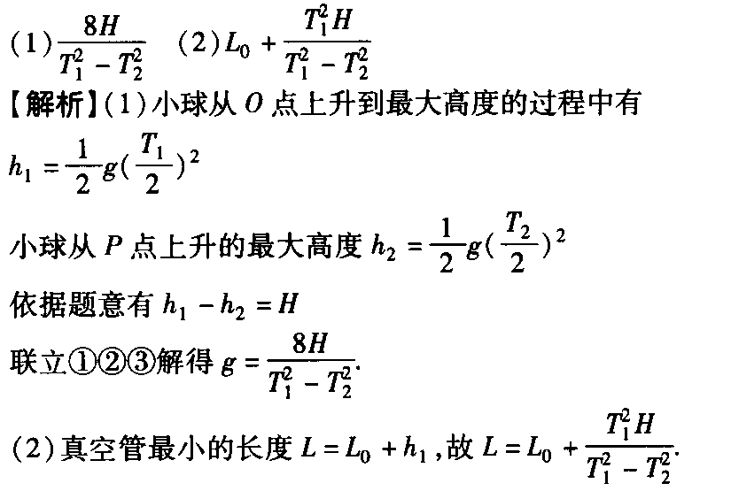
2分
2分
2分
2分
2+2=4分
19.（16分）
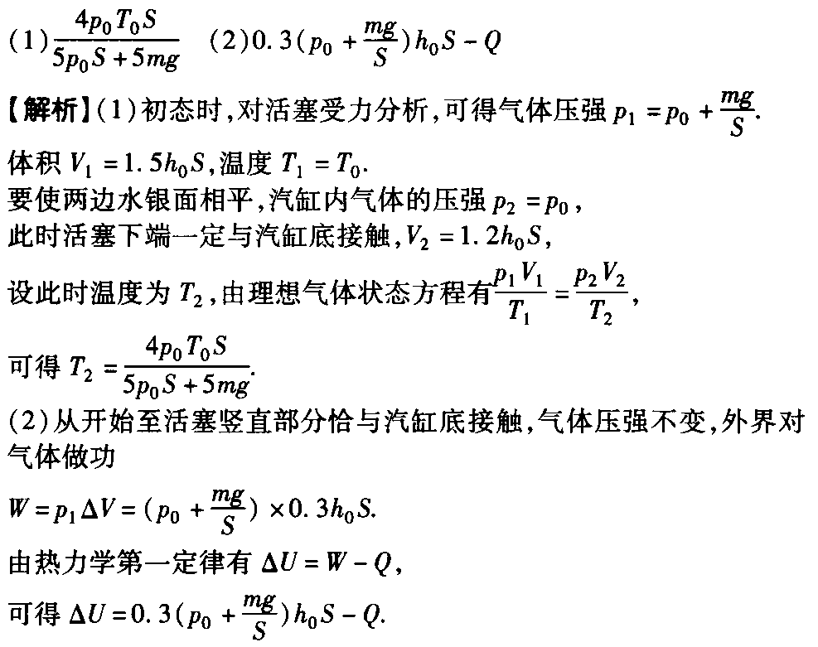
2分
1分
1分
2分
2分
1分
2分
2分
3分

